https://youtu.be/ibFEhpDjvLc
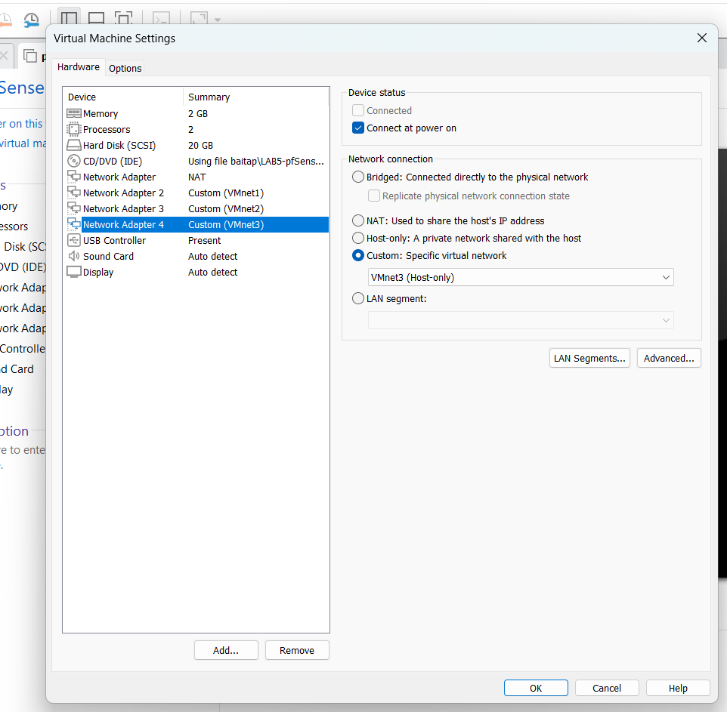

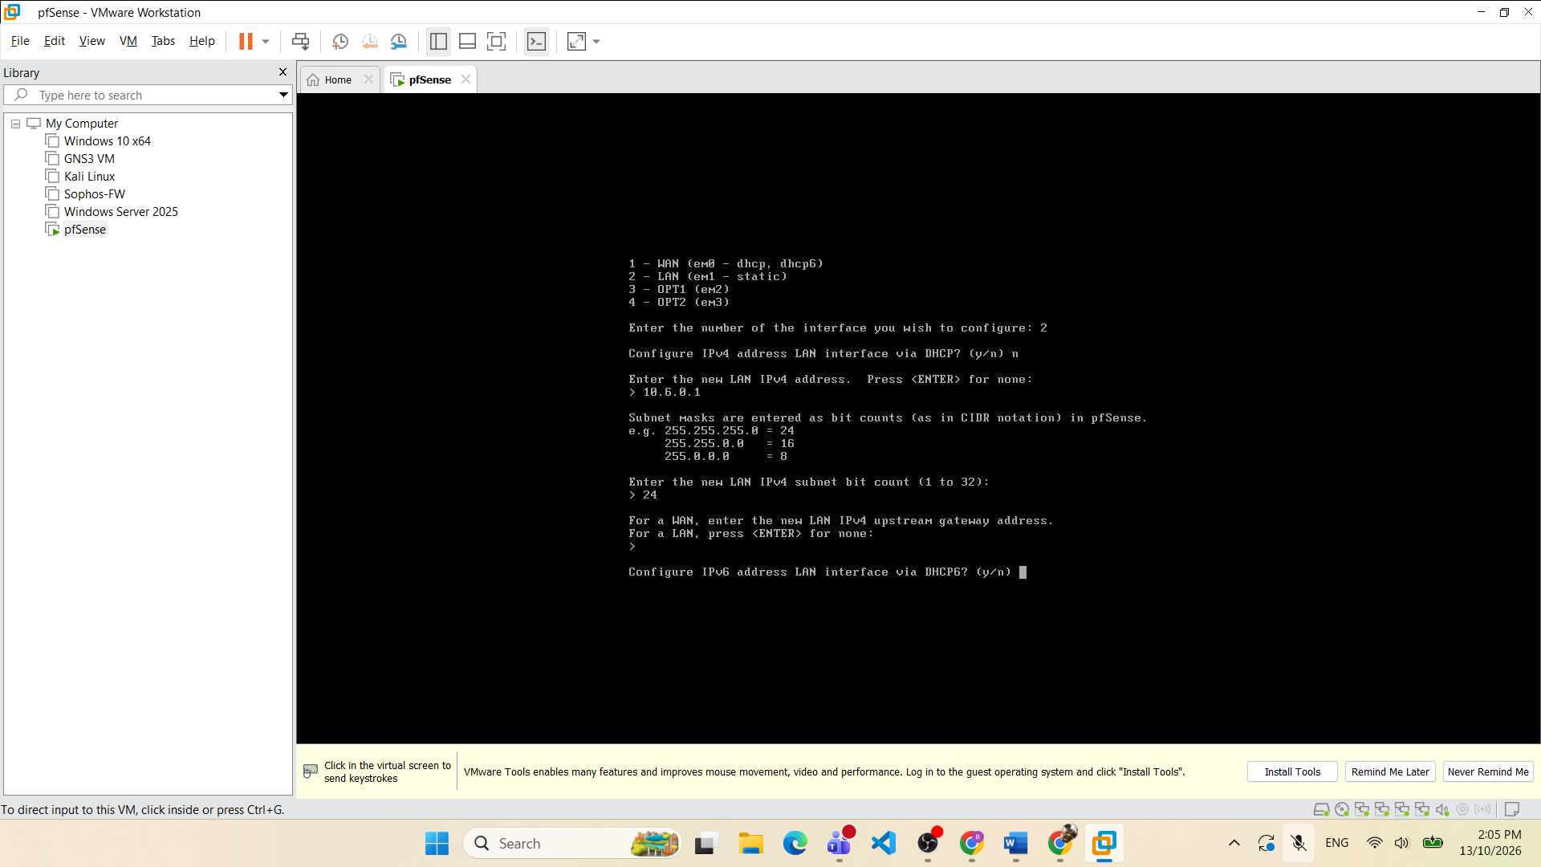
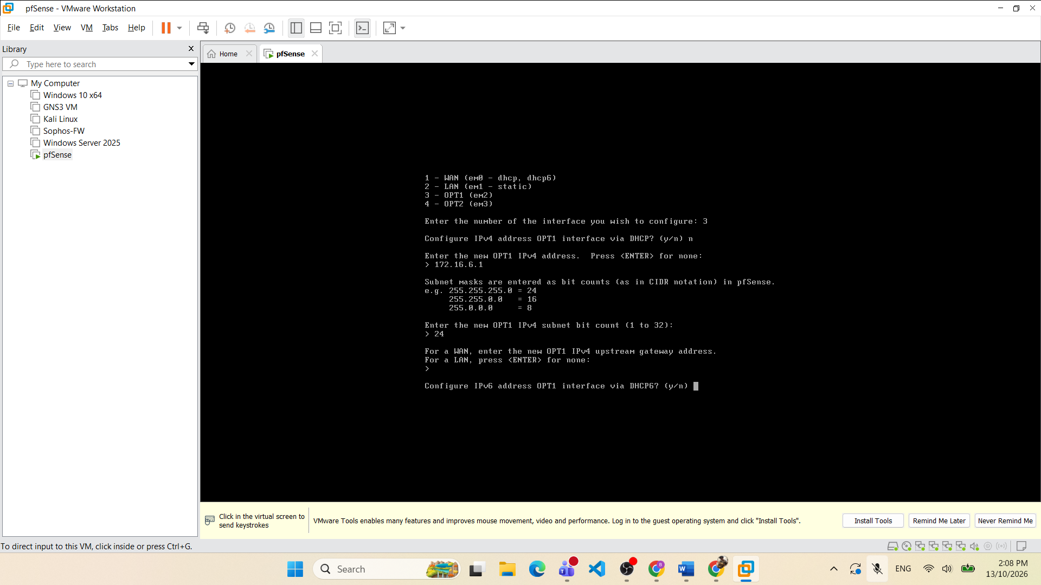
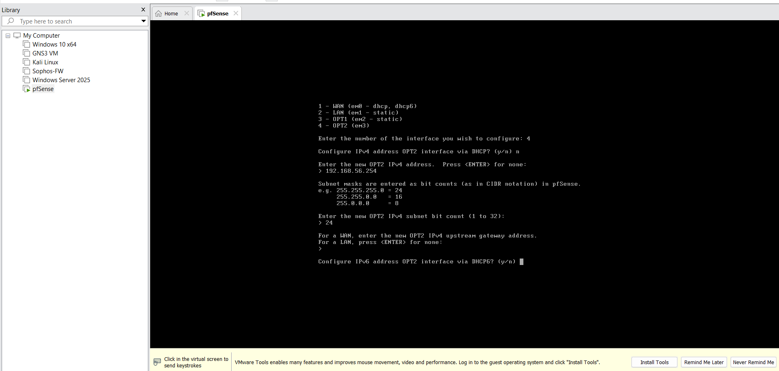

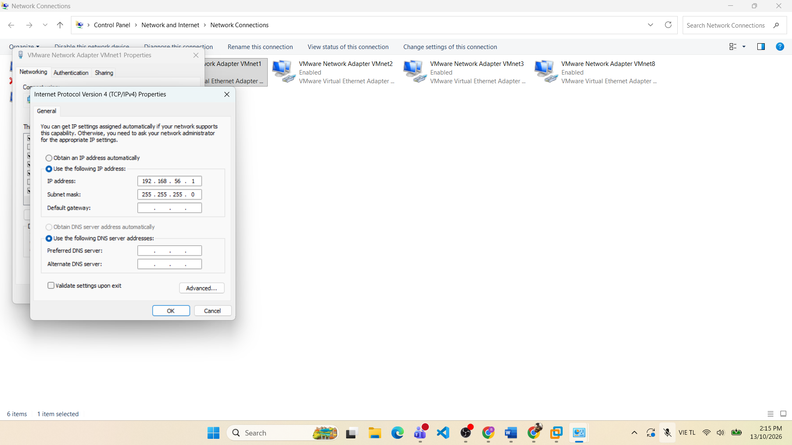

1. Vì sao LAB 6 phải dùng topology riêng thay vì tiếp tục sử dụng trực tiếp topology LAB 5?
LAB 6 tích hợp thêm hệ thống máy chủ Active Directory (AD) và các phân vùng mạng mới (như VLAN/DMZ phục vụ xác thực LDAP, dịch vụ Captive Portal và chính sách lọc web nâng cao), đòi hỏi cấu hình định tuyến và phân đoạn mạng phức tạp hơn mà topology của LAB 5 chưa đáp ứng đủ.
2. LDAP được dùng cho chức năng nào trên pfSense? Firewall rule chuẩn có thể dùng username AD làm Source trực tiếp không?
LDAP trên pfSense dùng để xác thực người dùng (Authentication) và phân quyền quản trị/captive portal dựa trên cơ sở dữ liệu Active Directory. Firewall rule chuẩn của pfSense không thể dùng trực tiếp username AD làm Source mà phải dựa vào địa chỉ IP hoặc phải kết hợp với cơ chế Captive Portal / 802.1X / User Manager tích hợp.
3. Vì sao Captive Portal được đặt trên LAN nhưng WebGUI quản trị lại tách sang MGMT?
Captive Portal đặt trên LAN để kiểm soát và bắt buộc người dùng/khách hàng xác thực trước khi ra Internet. Việc tách WebGUI quản trị sang mạng riêng (MGMT) giúp cô lập hoàn toàn giao diện quản lý thiết bị khỏi tầm với của user thông thường, đảm bảo an toàn tối đa chống tấn công leo thang đặc quyền.
4. Search Scope Entire Subtree có ý nghĩa gì khi pfSense truy vấn Active Directory?
Có nghĩa là pfSense sẽ tìm kiếm đối tượng (User/Group) bắt đầu từ điểm xuất phát (Base DN) và duyệt sâu xuống toàn bộ các thư mục con (Organizational Units - OUs) bên trong đó.
5. Tại sao nên dùng service account thay vì Domain Administrator làm LDAP bind?
Để tuân thủ nguyên tắc đặc quyền tối thiểu (Least Privilege). Dùng service account chuyên dụng chỉ giới hạn quyền đọc thông tin cần thiết, tránh việc lộ tài khoản Quản trị cấp cao (Domain Administrator) gây rủi ro toàn hệ thống.
6. Trong Kịch bản 3, vì sao cần một rule Block SOCIAL_SITE nằm dưới rule Pass có Schedule?
Để đảm bảo quy tắc ưu tiên (First-match). Trong khoảng thời gian được định nghĩa bởi Schedule (ví dụ giờ nghỉ trưa), rule Pass sẽ cho phép truy cập; ngoài khung giờ đó, rule Block bên dưới sẽ chặn toàn bộ các truy cập mạng xã hội.
7. Vì sao Client-A/B dùng DNS 10.6.0.10 nhưng rule Internet của client không cần cho DNS tới 10.6.0.10?
Vì các yêu cầu phân giải tên miền (DNS) của client thường được xử lý trực tiếp bởi dịch vụ DNS Forwarder/Resolver chạy sẵn trên tường lửa pfSense (hoặc qua cổng mạng nội bộ), gói tin không đi thẳng ra ngoài Internet qua rule chuyển tiếp thông thường.
8. Giải thích first-match bằng một ví dụ cụ thể trong ruleset tổng hợp.
Tường lửa đọc các rule từ trên xuống dưới. Ví dụ: Nếu rule 1 là Block IP A và rule 2 là Pass IP A, khi thiết bị từ IP A truy cập, tường lửa khớp ngay với rule 1 ở trên và tiến hành chặn luôn, không xét đến rule 2 ở dưới.
9. Vì sao sau khi đổi rule cần tạo kết nối mới hoặc Reset States?
Vì pfSense sử dụng cơ chế Stateful Firewall (ghi nhớ trạng thái kết nối). Các phiên kết nối cũ đang mở vẫn được lưu trong bảng State Table, việc reset states buộc hệ thống xóa bỏ trạng thái cũ để áp dụng ngay luật quy tắc mới.
10. Mô hình JOB_SITE/SOCIAL_SITE/RESTRICTED_SITE trong DMZ khác Web Category Filtering thật như thế nào?
Mô hình trong lab phân loại thủ công dựa trên dải IP/subnet hoặc các rule tĩnh đặt tại DMZ, trong khi Web Category Filtering thực tế sử dụng cơ sở dữ liệu đám mây thời gian thực (Cloud-based DB) để tự động nhận diện hàng triệu tên miền theo danh mục (tin tức, mạng xã hội, cờ bạc,...).
11. Block và Reject khác nhau ra sao về hành vi phía client?
- Block: Im lặng thả trôi gói tin (Drop), client gửi yêu cầu sẽ bị treo đến khi timeout mà không nhận được phản hồi.
- Reject: Từ chối và chủ động gửi lại gói tin phản hồi (TCP Reset hoặc ICMP Port Unreachable), client nhận được thông báo lỗi từ chối kết nối ngay lập tức.
12. Nếu một rule Block có log nhưng Firewall Log không xuất hiện bản ghi, cần kiểm tra theo thứ tự nào?
- Kiểm tra xem trong cài đặt chi tiết của rule đó đã tích chọn "Log packets that are handled by this rule" hay chưa.
- Kiểm tra xem giao diện (Interface) đang áp dụng rule có thực sự có lưu lượng đi qua không.
- Kiểm tra bộ lọc hiển thị (Filter) ở trang Status > System Logs > Firewall để đảm bảo không bị ẩn log.

